1. 导入后端工程catsortbackend
2. 启动CatApplication

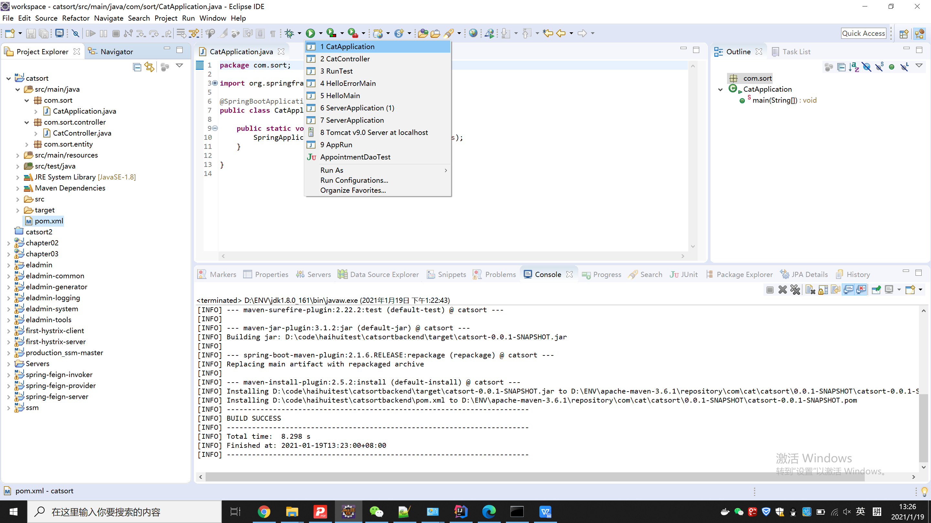

1. 在浏览器中访问

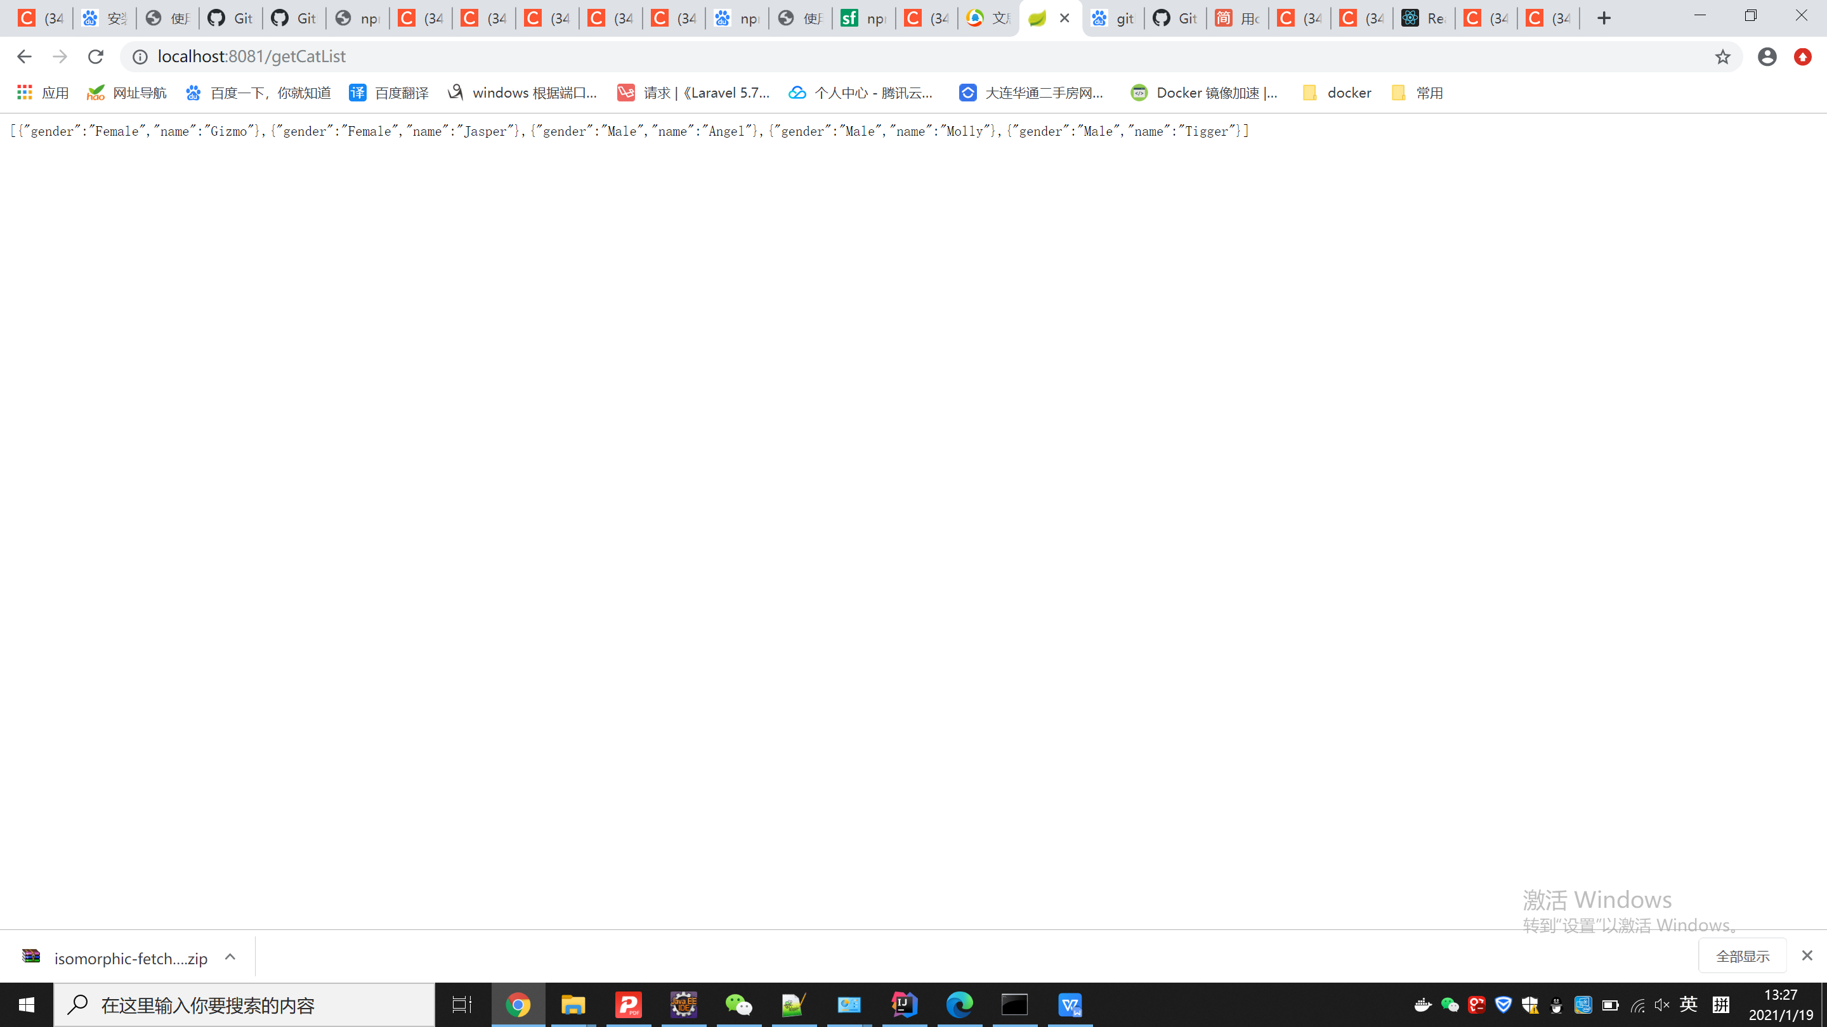

1. 具体实现在CatController
2. 也可以运行 java -jar catsort-0.0.1-SNAPSHOT.jar

6、前端导入工程

npm install  --registry=https://registry.npm.taobao.org

执行npm start ，会在浏览器中显示运行结果，具体实现在UserList.js中